目次

【本編】

Ⅰ．公園の概要

Ⅱ．目標像（公園の方針）

Ⅲ．取組の方針

【基礎資料】

1．公園の沿革

2．公園周辺の特性

3．関連計画における

公園の位置付け

4．公園の利用実態

5．ゾーンの設定

※取組成果を点検、評価し、必要に応じ適宜見直していきます

富田林土木事務所／公園課

令和２年4月

石川河川公園

マネジメントプラン

（案）

1. 公園の概要

1．公園名称：大阪府営石川河川公園

2．所在地： 富田林市喜志町一丁目、西条町二丁目ほか

　　　　　　　　　柏原市円明町、玉手町ほか　　羽曳野市碓井、古市、駒ヶ谷ほか

　　　　　　　　　藤井寺市道明寺三丁目、国府二丁目　　南河内郡河南町大字山城、大字一須賀

3．公園種別：広域公園

4．開設面積：73.7　ha（都市計画面積：170.6　ha）

　　　　　　　　　うち富田林市域　83.4ha　　羽曳野市域　72.2ha　　柏原市域　6.2ha

　　　　　　　　　藤井寺市域　3.2ha　　河南町域　5.6ha

5．開設日：平成7年4月1日

6．アクセス：【駒ヶ谷地区】　近鉄南大阪線「駒ヶ谷」駅　北西へ約500m

　【西行うたのみち 】　近鉄長野線「富田林」駅　東へ約1.2km

【千早つどいの広場】　近鉄長野線「喜志」駅　南東へ約1.6km

　 【あすか花回廊】　近鉄南大阪線「古市」駅　南東へ約1.2km

　 【星の広場】　近鉄南大阪線「道明寺」駅　南東へ約400m

　 【玉手橋であいの岸辺】　近鉄南大阪線「道明寺」駅　東へ約400m

7．概要：

石川河川公園は、南河内地域を流れる一級河川石川の河川敷を利用した公園で、4市1町にまたがり11.6Kmの延長を持つ長大な大阪府営唯一の河川公園である。

石川河川公園は、「南河内地区の自然・歴史・風土に根ざした総合的な水辺環境の創造」を基本とする「石川あすかプラン」を基本構想として、計画が進められた。

平成4年1月に計画決定、平成４年度より「自然と歴史に親しめる水辺の公園」として整備を開始し、平成７年4月に8.0haを開設、現在の開設面積は全体で73.7haとなっている。

また、左岸側の園内では南河内サイクルロードと隣接している。

8．主要施設：

①園路及び広場：西行うたのみち、芝生広場、星の広場、あすか花回廊、あすか野草広場、玉手橋であいの岸辺、玉手橋つどいの広場、あすか歴史の里、野草広場、千早つどいの広場、千早花街道、古市スポーツ広場、駒ヶ谷地区、千早いきいき広場、自然ゾーンＢ地区

②修景施設：花壇（あすか花回廊）、西行うたのみち

③休養施設：パーゴラ

④遊戯施設：駒ヶ谷地区、あすか花回廊、自然ゾーンＡ地区

⑤運動施設：パークゴルフ場

⑥便益施設：駐車場、便所

⑦管理施設：公園管理事務所、車庫、倉庫、照明灯

9．経緯：

平成4年1月　 面積172.6ha、延長11.6ｋｍの石川河川公園として計画決定（172ha）

平成7年4月 開設、供用開始（8.0ha）

平成9～１７年　　　24.4ha追加開設　（開設面積　計32.4ha）

平成18年　　 　　　駒ヶ谷地区外 19.9ha追加開設　(開設面積　計　52.3ha)

平成19年7月 府営公園初のパークゴルフ場がオープン

平成19～23年　　18.9ha追加開設　（開設面積　計71.2ha）

平成24年4月　　自然ゾーンB地区　2.5ha開設　（開設面積　計73.7ha）

　　　平成26年1月 富田林市計画決定区域変更（83.4ha）

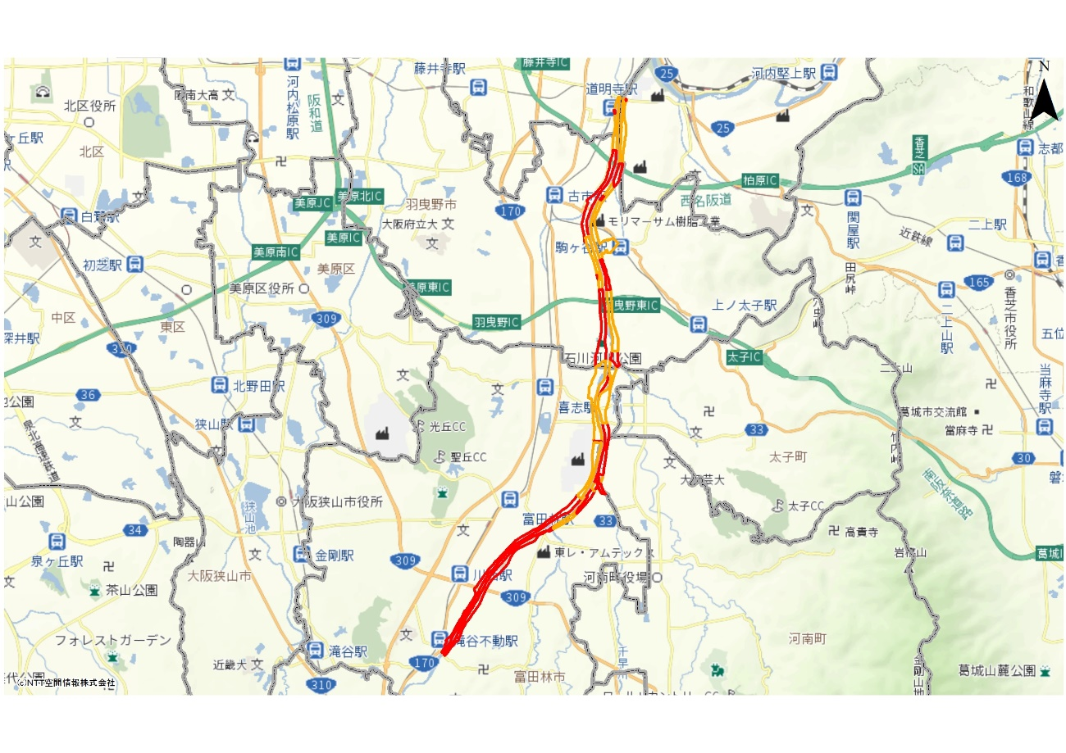

道明寺駅

藤井寺市役所



羽曳野市役所



古市駅

西名阪道

美原IC

駒ヶ谷駅

近鉄大阪線



堺市美原区役所

近鉄長野線

羽曳野東IC

近鉄南大阪線

阪和道



喜志駅

太子町役場



大阪狭山市役所

富田林駅

南阪奈道路

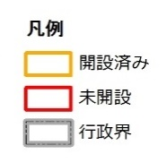

富田林市役所

河南町役場



川西駅



滝谷不動駅

葛城山麓公園



ベース図：NTT空間情報㈱

図１.広域図

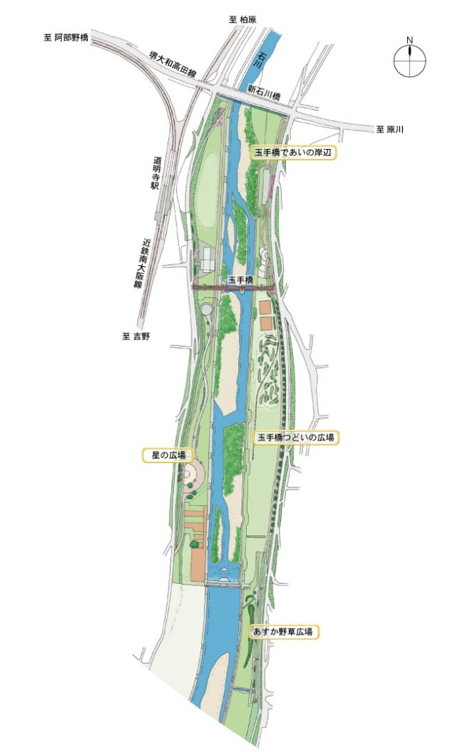

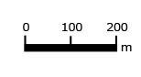

図２－１.施設配置図（新石川橋～西名阪自動車道）

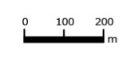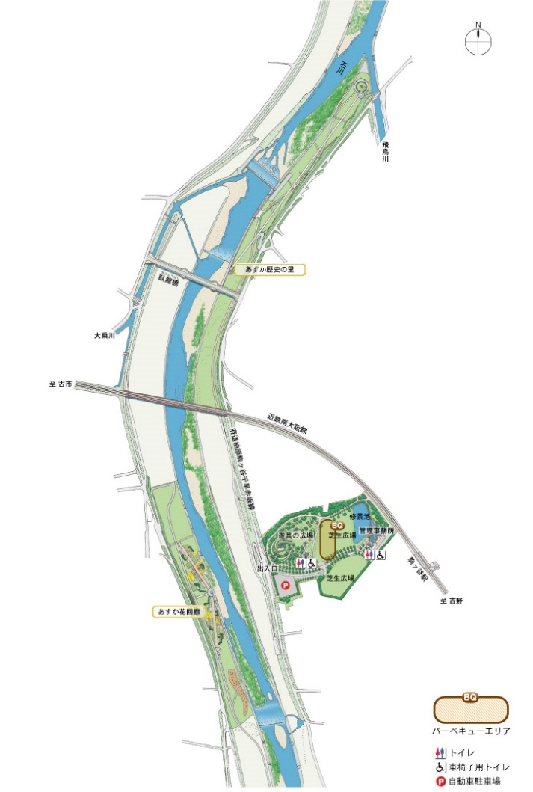

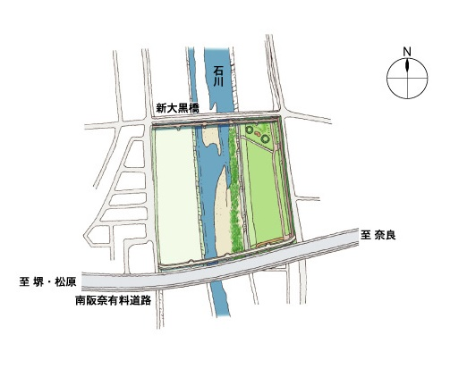

図２－２.施設配置図（西名阪自動車道～南阪奈道路）

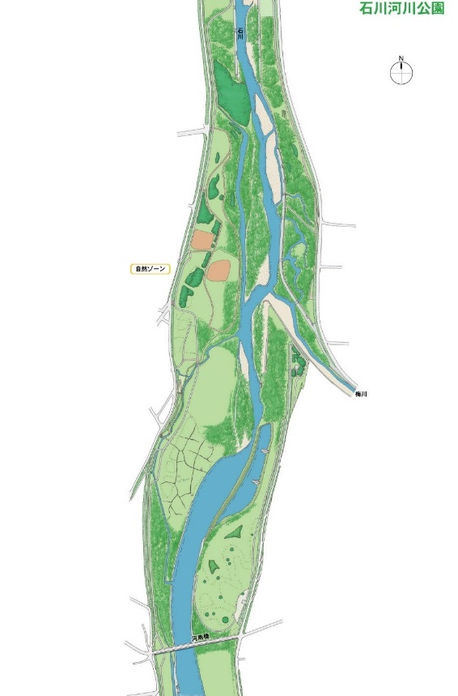

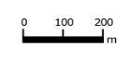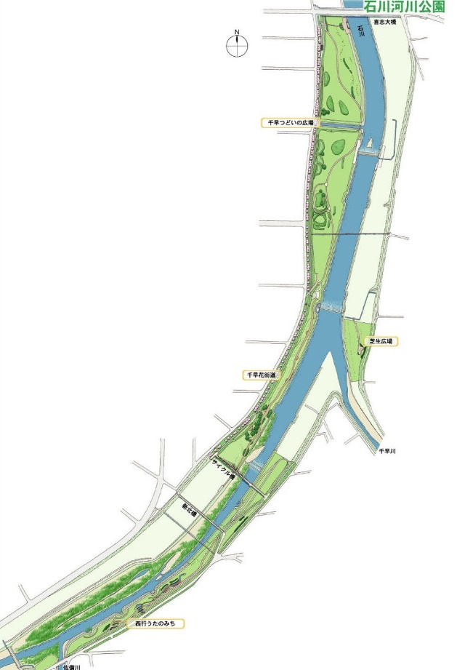

図２－３.施設配置図（南阪奈道～貴志大橋）

図２－４.施設配置図（貴志大橋～金剛大橋）

1. 目標像（公園の方針）

マスタープランで定めた４つの目標像を実現するため、公園ごとの立地特性等に応じた目標像と方針を以下のとおり設定する。

**■目標像：『河川の景観に親しみ、南河内の豊かな自然と歴史を楽しむ公園』**

* 1. 取組基本方針
     1. 公園の特色を活かし育み、都市の顔となる公園づくりを推進
* 南河内の豊富な歴史・文化遺産を活かし、地域の活性化、まちの魅力を向上させる公園
  + 1. 民間活力の積極的導入により、地域に貢献し、都市の活力を生み出す公園づくりを推進
* 長大な河川空間を活用したウォーキングやサイクリングなど様々なプログラムが展開される公園
  + 1. 府民の命を守り、安全・安心・快適に利用できる公園づくりを推進
* 広域避難場所として、周辺地域の避難者を地震発生時の市街地火災等から守る公園
  + 1. 多様な自然とふれあい、都市の環境を保全する公園づくりを推進
* 南河内の貴重な水辺の生き物を地域の人々とともに保全、再生、創出し地域の人々に紹介する公園
* 川の自然とふれあうことのできるソフト事業が展開される公園
  1. ゾーン別の方針
     1. 賑わい創出ゾーン
* 近鉄南大阪線駒ヶ谷駅や駐車場から近く、パークゴルフ場や児童遊戯場などの施設があり、賑わいを創出するゾーン
  + 1. 自然ゾーン（歴史学習）
* あすか花回廊やあすか歴史の里など歴史をテーマに散策等を楽しむ静的なゾーン
  + 1. レクリエーションゾーン
* 道明寺駅から近く、臨時駐車場もある星の広場や玉手橋であいの岸辺等を有し川の広がりを感じるゾーン
* 富田林駅から近く、西行うたのみち、健康遊具広場等を有し、のんびり散歩や健康づくりの機会を提供するゾーン
  + 1. 自然ゾーン
* ミゾコウジュやカヤネズミ等の絶滅危惧種をはじめとする石川の生物に配慮し、サンクチュアリとしての保全や、水辺の自然に触れ合う機会を創出するゾーン
  1. ゾーンの設定

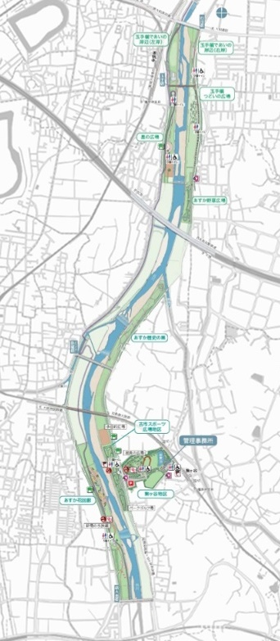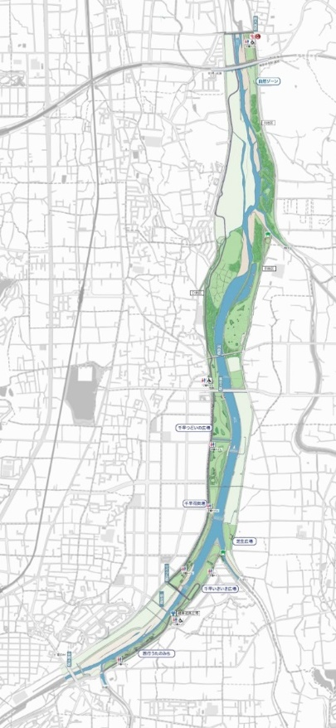

**レクリエーションゾーン①**

**自然ゾーン**

**自然ゾーン**

**（歴史学習）**

**賑わい創出ゾーン**

**レクリエーションゾーン②**

図３.ゾーンの設定

1. 取組の方針

公園の目標像を実現させるためには、公園の特性を踏まえた具体的な取組を進めていくことが必要である。公園に関わる多様な主体が取組の方針を共有しつつ連携していけるように、以下のとおり取組の方針を設定する。今後、民間活力の積極的な導入並びに地元市町村及び公園周辺の事業者との連携により、公園の賑わいづくりや利用者サービスをさらに高めていくとともに、様々な周辺地域の課題についても柔軟に対応する。

* 1. 運営管理の方針

公園の運営管理については、本マネジメントプランで定める目標像の実現に向け、本公園の特性を踏まえた方針を以下のとおり設定する。

* + 1. 大阪の魅力を高める
       1. 歴史的資源を活かした地域の活性化、まちの魅力づくりへの貢献
* あすか花回廊やあすか歴史の里、西行うたのみちなど、歴史をテーマにした園内のエリアを活用し、歴史と風格、自然を感じる場として公園を利用していただけるよう、地域の歴史的資源と連携した取組を推進する。
  + 1. 民間活力の積極的導入により、地域に貢献し、都市の活力を生み出す
       1. 広大な河川敷空間を活かした気軽に始める健康づくりを支援
* パークゴルフ場について、各種イベントの開催や維持管理の充実による、着実な利用促進と利用者層の拡大に努める。
* 古市スポーツ広場地区の多目的広場やパークゴルフ場、広い園内に点在する健康遊具等を有効に活用するとともに、ウォーキングやサイクリングと組み合わせた多彩なプログラムを展開する。
  + - 1. 利用者の利便性に配慮したサービスの提供
* 民間活力の積極的な導入による公園の賑わいづくりや利用者サービスの向上を通じて公園の魅力をさらに高めていく。
* 堤外地にあるパークゴルフ場などの自動販売機が設置できない施設における夏季の飲料販売サービスの提供など、柔軟な対応による利用者サービスの向上を図る。
* 周辺自治体と連携したイベント時の駐車場利用時間延長や臨時駐車場の設置などの柔軟な運営を実施する。
* 公園の資源を最大限に活かすため、新たな付加価値の創出やICTによる健康づくりの場の提供など、先端テクノロジーを積極的に活用し、公園の魅力向上に取り組む。
  + - 1. 石川の自然、流域の歴史的・文化的価値を活かし、地域の活性化に貢献
* 府民と行政が協働で協議・提案を行うプラットフォームの場を活かし、地域やボランティア団体等と連携しながら、流域の生態系に配慮しながらミゾコウジュやカヤネズミ等、石川の貴重な生き物の住みやすい環境づくりを推進する。
* ボランティア団体・関係市町・企業・大学等の多様な主体と連携し、石川流域の歴史的・文化的価値を活かしたイベント・交流等について、地域協議会を開催し、地域と公園が一体となった魅力づくりに貢献する公園づくりを推進する。
* 地区に応じた自然環境の保全創出と、自然環境学習への活用に努める。
  + 1. 府民の安全・安心を支える
       1. 河川高水敷への増水前に、速やかに利用者を安全に退避誘導
* 注意報発令時には、公園利用者に対して着実な退避誘導を実施する。
  + - 1. 広域避難場所として地域の安全・安心を支える
* 柏原市、羽曳野市、富田林市地域防災計画における広域避難場所あるいは一時避難地として、また大阪府ドクターヘリ運航に係る緊急離着陸ヘリポート、柏原市における災害時用臨時ヘリポートとして位置付けられていることから、非常時において適切に機能が発揮できるよう、関係機関と良好な協力体制を構築し、適切な管理を行う。
* 公園利用者の安全を確保するとともに、防災イベントなどを通じて、災害発生時の防災活動が円滑に行われるよう、市町をはじめ地域住民、企業、関係機関等との連携を推進する。
  + 1. 都市の貴重な自然環境を次世代につなぐ
       1. 多様な主体の活動の舞台となる水と緑の公園づくり
* 協議・調整の場となるプラットフォームを設置し、石川の水とみどりの連続性を活かして

4市1町の水とみどりのネットワーク拡充を促進し、流域の生態系に配慮しながら多様な主体の活動の舞台となる水と緑の公園づくりに取り組む。

　　 ② 石川の自然と触れ合える場の保全・活用

* ミゾコウジュ・カヤネズミ等、石川における貴重な種の生育環境を保全し、適切に活用することで、流域の生態系に配慮しながら豊かな水辺空間の自然環境にふれあう機会の創出に努める。
  1. 維持管理の方針

維持管理の取組方針について、本公園の景観特性、施設特性等を踏まえた取組方針を以下に提示する。

* + 1. 維持管理の取組方針
       1. 公園施設の戦略的維持管理による公園の安全性・快適性の向上
* 児童遊戯場や各種運動施設など園内の多種多様な施設について定期的な点検や保守メンテナンス等、効果的・効率的な維持管理を行う。
* 河川敷を活用した公園であるため、計画的に植栽した樹木以外の実生木は、流水阻害とならないよう小さなうちに除去する。
  + - 1. 石川の自然と触れ合える場の保全・再生・創出
* ミゾコウジュ・カヤネズミ等、石川における貴重な種の生育環境や河川景観を保全するための管理を流域の生態系に配慮しながら適切に実施する。
* 危険生物の目撃情報などがあれば適時駆除を行うとともに、公園利用者への注意喚起を実施する。
  + 1. 施設別の取組方針
       1. パークゴルフ場
* グリーン・フェアウェイ・ラフ・バンカー等その機能に応じた適切な管理を行い、常に良好な状態の維持に努めるとともに、コースレイアウトについても適宜検討する。
  + - 1. あすか花回廊　花壇
* 飛鳥時代を演出し、明るく楽しい田園的、茫洋とした風景を保つため、園路からの近景、中景、背景の景観構成に留意した維持管理を行う。
  1. 整備・改修の方針

公園の整備・改修については、本公園の性格・役割や目標に照らし、長期的な視点に立つことを基本とし、整備・改修の対象となる施設の現況特性等に応じ、方針を以下のとおり定めて行うものとする。

* + 1. 大阪府都市基盤施設長寿命化計画に基づく施設の改修・更新

「大阪府都市基盤施設長寿命化計画」に基づき、計画的に施設の改修・更新を実施し、公園施設の機能を維持する。

* + 1. ユニバーサルデザインを促進

障害の有無、年齢、性別、人種等にかかわらず、多様な人々が利用しやすいよう、ユニバーサルデザインの考え方に基づき、施設の計画的な整備・改修を行う。

* 1. 評価指標と目標値

これらの取組により、多くの人が満足して利用できる公園となるよう魅力の向上を図り、マスタープランに示す以下の評価指標と目標値の実現をめざす。

表１.評価指標と目標値

|  |  |  |  |  |
| --- | --- | --- | --- | --- |
| **評価指標** | **単位** | **現況値**  **（2017年）** | **目標値**  **（2028年）** | **備考** |
| 年間来園者数 | 万人 | 21 | 23 | 1割増 |
| 利用者満足度　注） | ％ | 50 | 60 | 10％増 |

注）来園者に対するアンケートで、「1.満足」と回答した人数を、アンケート回答者数で除算した値。アンケートは「1.満足　　2.やや満足　　3.やや不満　　4.不満　　5.わからない」から選択

　石川河川公園　基礎資料

* 1. 公園の沿革

石川河川公園は、南大阪では最大の河川のうち公園計画延長11.6㎞の河川敷を整備する府営公園唯一の河川公園である。

平成4年１月に計画決定、平成４年度より「自然と歴史に親しめる水辺の公園」として整備を開始し、平成７年4月に8.0haを開設した。現在の開設面積は全体で73.7haとなっている。

また、自然ゾーンについては平成11年から府民協働型のワークショップを発足し、平成17年からは協議会を設立、川辺環境の保全・活用に関する活動を実施しており、地域の共有財産として親しまれる公園整備を目指して、活発な管理運営が行われている。

|  |  |  |  |  |
| --- | --- | --- | --- | --- |
| 年月日 | | | | 項目 |
| 昭和 | 59.  61. |  |  | 「大阪府緑のマスタープラン」策定  「石川あすかプラン」の策定 |
| 平成 | 4. | 1. |  | 都市計画決定　面積　172.6ha　（延長11.6km） |
|  | 7. | 4. | 1 | 柏原市域（1.0ha）、藤井寺市域（1.0ha）、羽曳野市域（3.0ha）、河南町域（1.0ha）、富田林市域（2.0ha）　計　8.0ha　開設 |
|  | 9. | 4. | 1 | 羽曳野市域（1.5ha）、富田林市域（3.1ha）計　4.6ha　開設 |
|  | 10. | 7. | 1 | 富田林市域（6.8ha）開設 |
|  | 11. |  |  | 「自然ゾーン」にてﾜｰｸｼｮｯﾌﾟによる整備、管理運営検討会を開催 |
|  | 12. | 7. | 1 | 羽曳野市域（2.4ha）開設 |
|  | 13. | 5. | 1 | 藤井寺市域(2.1ha)、羽曳野市域（2.1ha）計　4.2ha開設  玉手橋が吊り橋として全国初の国登録有形文化財に指定される |
|  | 14. | 10. | 1 | 羽曳野市域（0.4ha）、柏原市域（3.4ha）計　3.8ha開設 |
|  | 17. | 12. | 1 | 駒ヶ谷地区に公園管理事務所を移転、「自然ゾーン」協議会設立 |
|  | 18. | 4. | 11 | 羽曳野市域(自然ゾーンＡ地区・5.7ha)開設 |
|  |  | 7. | 20 | 富田林市域(自然ゾーンＤ地区・0.2ha、Ｂ地区・7.5ha) 計　7.7ha、  柏原市域(あすか野草広場・1.1ha)、羽曳野市域(駒ヶ谷地区・5.4ha) 計　6.5ha開設 |
|  |  |
|  | 19. | 4. | 1 | 羽曳野市(自然ゾーンＤ地区・1.3ha)、富田林市(自然ゾーンＤ地区・7.7ha)開設  羽曳野市域(古市スポーツ広場・2.1ha)開設  パークゴルフ場オープン |
| 7. | 20. |
|  | 20. | 4. | 1 | 富田林市域(自然ゾーンＤ地区・1.3ha)開設 |
|  |  | 8. | 1 | 羽曳野市域(古市スポーツ広場・1.7ha、大黒橋下流左岸野草広場・0.6ha)開設 |
|  | 21. | 7. | 1 | 富田林市域(1.1ha)、羽曳野市域(1.1ha)開設 |
|  | 22. | 6. | 1 | 富田林市域(1.6ha)開設 |
|  | 23. | 4. | 1 | 富田林市域(千早いきいき広場・0.4ha)開設 |
|  | 24. | 4. | 1 | 羽曳野市・富田林市（自然ゾーンＢ地区）の整備が完了、羽曳野市域(1.3ha)、富田林市域(1.2ha) 開設 |

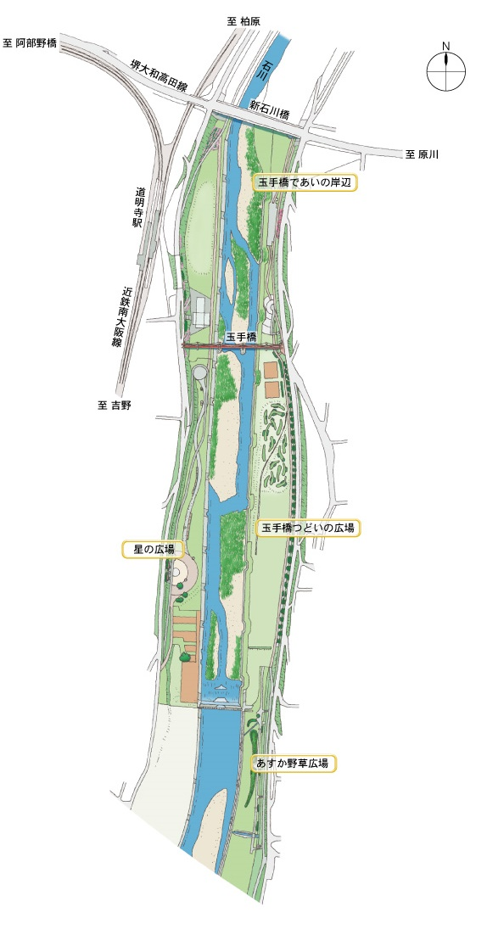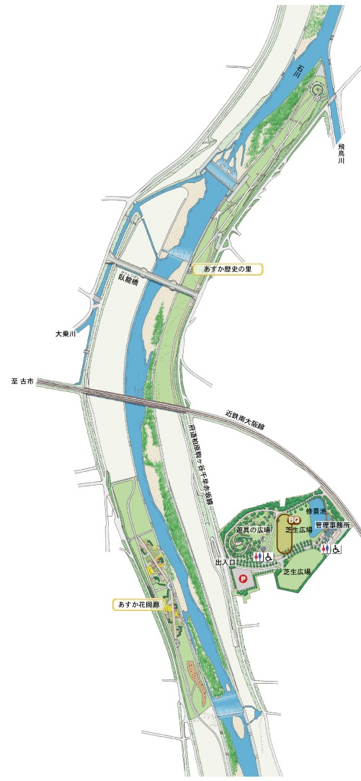

出典：府営公園135周年記念誌

（2009.3　大阪府都市整備部公園課）

・平面図

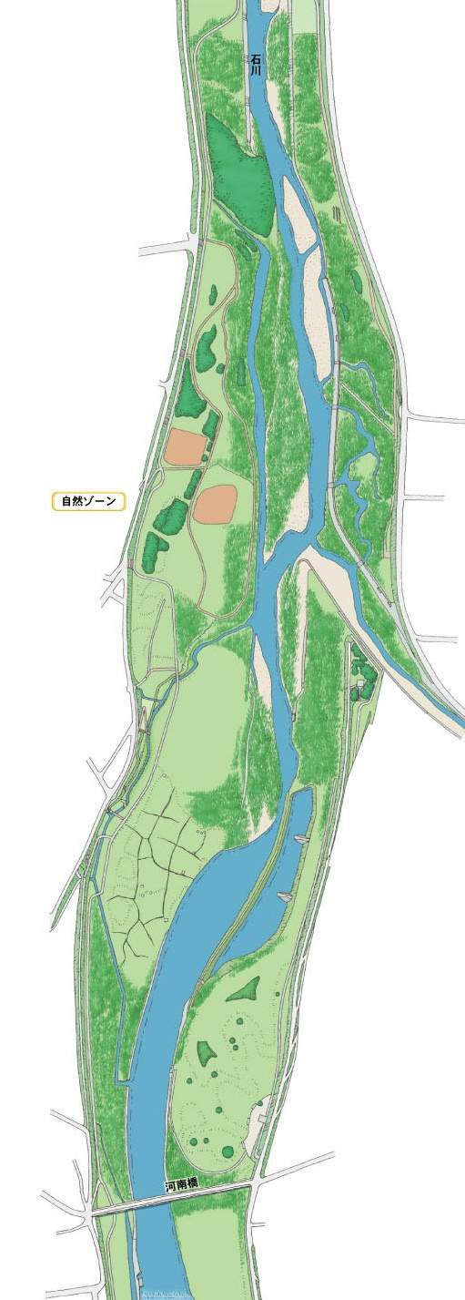

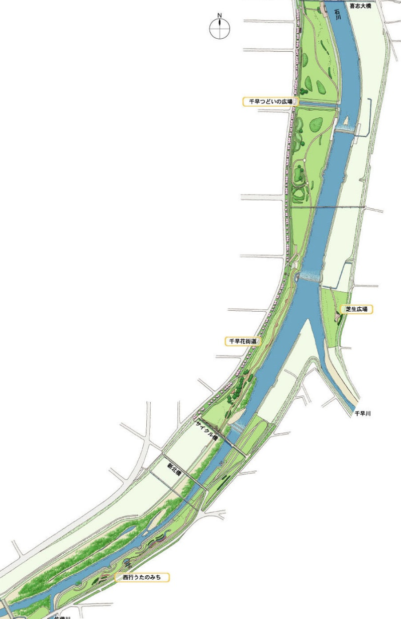

出典：府営公園135周年記念誌

（2009.3　大阪府都市整備部公園課）

* 1. 公園周辺の特性
* 用途地域の状況

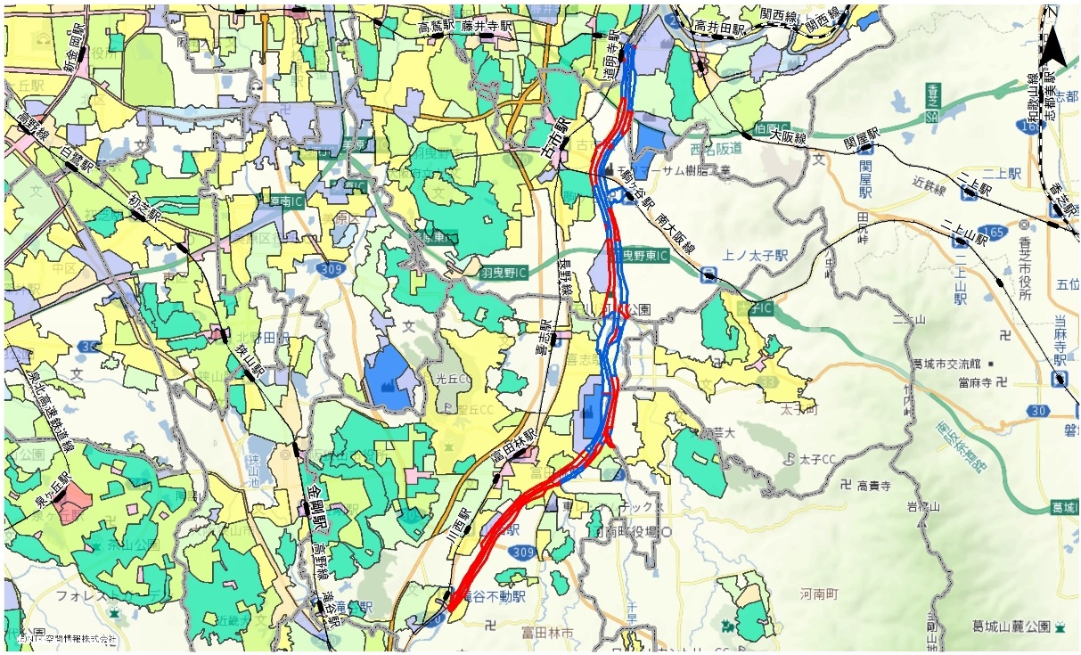公園周辺は、第一種住居地域や第一種低層住居専用地域、第一種若しくは第二種中高層住居専用地域等の住居関連の用途指定が見られる。一方で、河川沿いという立地の関係上、工業専用地域や準工業地域などの用途指定も確認される。

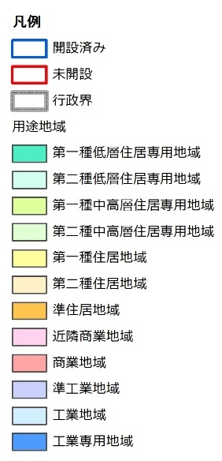

ベース図：NTT空間情報㈱

※国土数値情報を大阪府地図情報提供システムより補正

* 立地特性

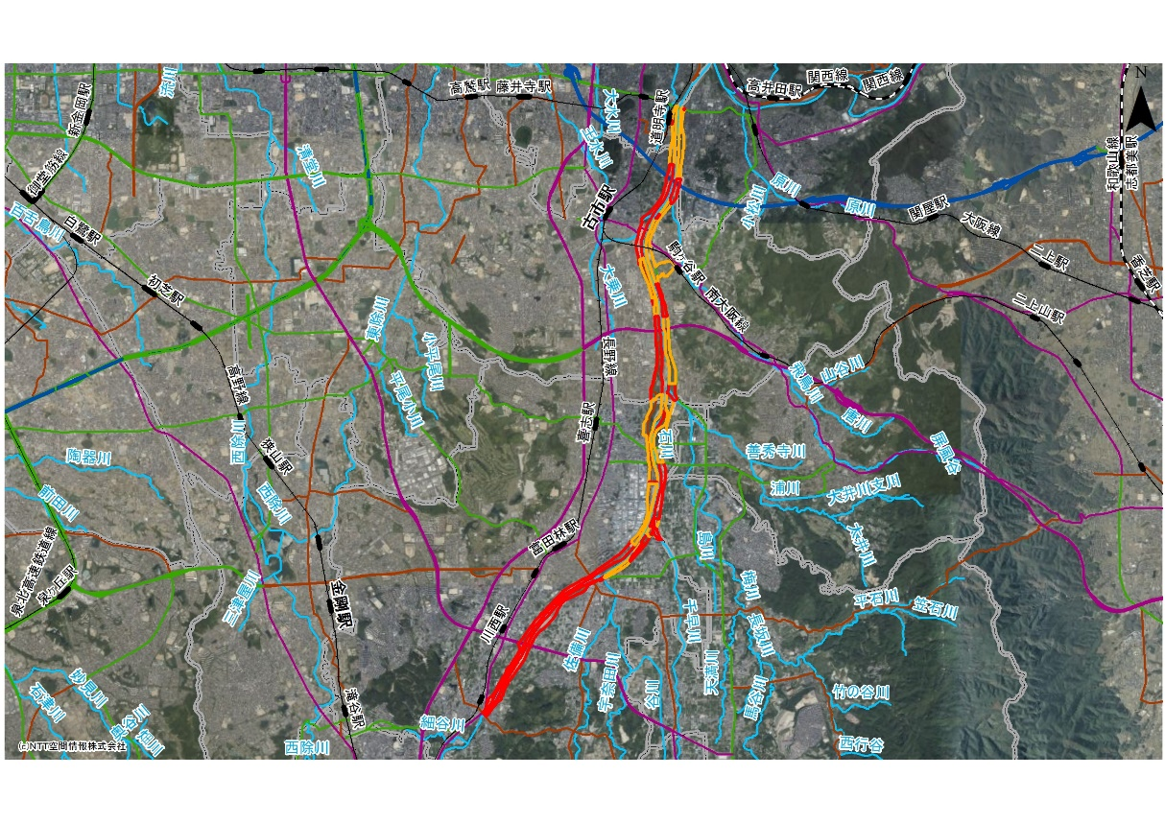石川河川公園は石川沿いに立地しており、近隣には近鉄長野線と近鉄南大阪線、西名阪自動車道等が走っている。公園敷地が4市1町にまたがる非常に広大な公園であり、南大阪地域の水と緑のネットワーク軸となっている。また、近隣には世界遺産の古市百舌鳥古墳群がある。



古市百舌鳥古墳群

（応神天皇陵古墳）

道明寺駅

西名阪道



羽曳野市役所

美原IC



古市駅

近鉄大阪線

駒ヶ谷駅

堺市美原区役所

羽曳野東IC

近鉄南大阪線

近鉄長野線

阪和道

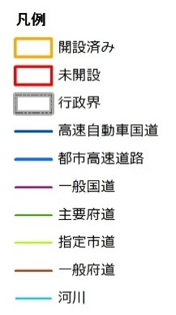

喜志駅

太子町役場

南阪奈道路

大阪狭山市役所

富田林駅



富田林市役所



府庁・市区役所

大規模商業施設

その他

河南町役場

川西駅



滝谷不動駅

大和葛城山

ベース図：NTT空間情報㈱

* 地形条件

石川河川公園は、南河内地域を流れる一級河川石川の河川敷を利用した公園であるため、周辺の地形と比較して、谷に当たるエリアに立地している。

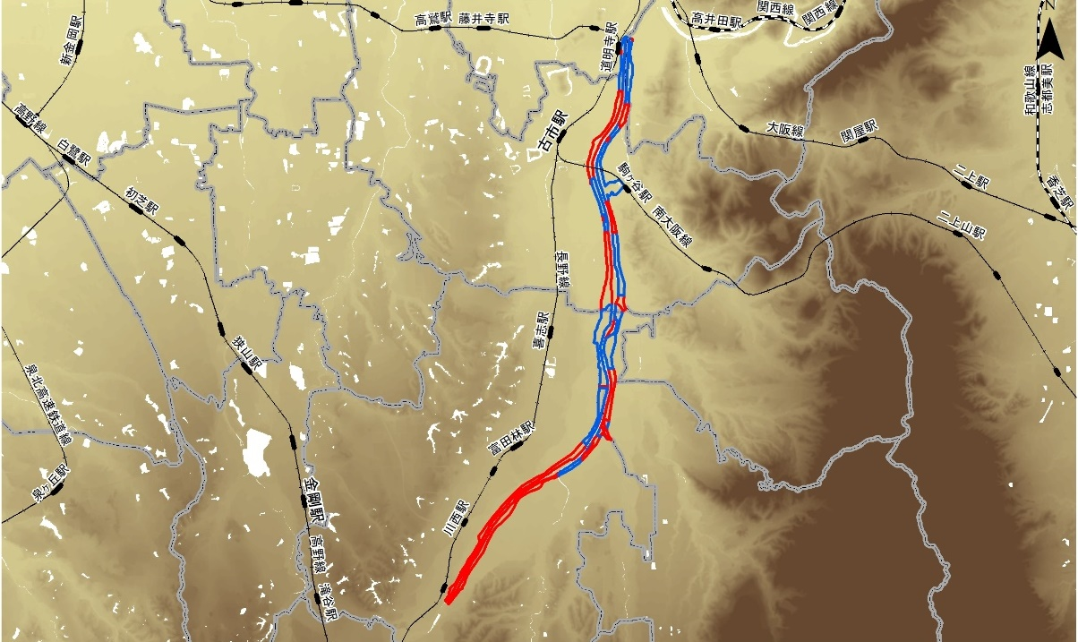

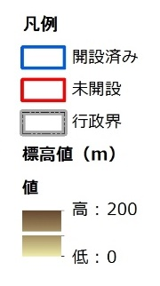

出典：国土地理院基盤地図情報数値標高モデル

* 緑被状況

石川河川公園は、市街地内に立地する貴重な水辺環境を有しており、希少種等の自然的資源の保全・活用の場となると同時に、広範囲にわたるみどりの骨格として位置付けられる。

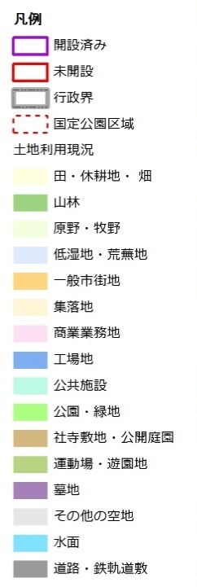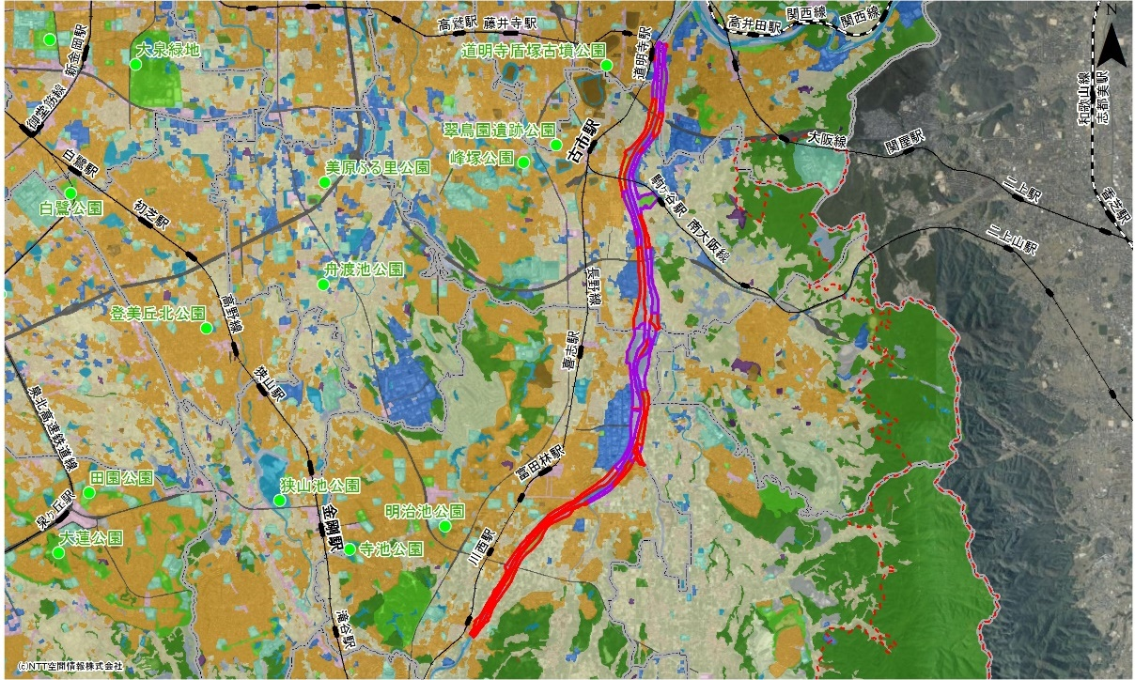

錦織公園

●

出典：大阪府都市計画基礎調査　土地利用現況（平成27年）

ベース図：NTT空間情報㈱

* 1. 関連計画における公園の位置付け

関連する計画での石川河川公園の位置付けを以下に抜粋整理する。

■河南町第４次新総合計画 基本計画（平成22年3月策定　河南町）

* **石川の水辺空間を利用**した石川河川公園の**整備を促進**します。

■富田林市都市計画マスタープラン（平成30年3月策定　富田林市）

* **やすらぎやふれあい活動の交流軸**―府営石川河川公園
* 石川では、**親水空間の整備・保全**を図るとともに、イベントの開催を通して、**自然環境の保全の取組を市民とともに推進**します。
* 維持・管理と併せて、長期未着手の区域における、必要性、代替性、実現性等の**見直し評価を踏まえた整備**を促進します。

　■羽曳野市都市計画マスタープラン（平成28年4月策定　羽曳野市）

* 府の主要河川である石川をはじめとする市内河川沿いは、河川敷を含め、**市街地の貴重なみどり**であるため、河川緑地軸として石川、府営石川河川公園とともに東除川や飛鳥川を位置づけ、**環境保全機能、防災機能、レクリエーション機能の活用とさらなる促進**に努めます。
* **みどり・レクリエーション拠点**として、誰もが生き生きと活動できる施設として活用するとともに、**機能の充実**を図ります。
* 河川敷を活用した多様な機能を持ち、本市の**広域避難場所**に位置付けるなど、重要な役割を担う公園となっています。今後も、**自然豊かな河川環境の特性を活かした整備**を促進し、関係機関と協議しながら整備を図りつつ**市民の多様な活動の場として活用**を図ります。
* **水とみどりに囲まれた自然環境あふれる地域**といえます。
* **指定管理者との密接な連携**を図り、市民が利用しやすい公園の管理運営について検討します。

　■藤井寺市都市計画マスタープラン（平成29年3月策定　藤井寺市）

* **市民の憩いの場**
* 道明寺天満宮から石川河川公園周辺のまちなみが主な**歴史文化資産**になっています。
* 本市の**貴重なオープンスペース**

　■柏原市都市計画マスタープラン（平成24年3月策定　柏原市）

* **自然に身近にふれあえる環境整備**に努めます
* バードウォッチング、ジョギング、サイクリング、自然観察など**多彩な活動の場**として、**安全・快適性の向上のための保全**に努めます。

■河南町都市計画マスタープラン（平成22年10月策定　河南町）

* 石川河川公園は、**石川の河川敷を活用**し、北は大和川の接合部から南は河内長野市まで続く府立公園として、**現在整備が進められています**。
* **広域的なレクリエーション空間**として位置づけ、**人と自然の共生をめざします**。
* 都市公園等の整備・確保として、**広域緑地**である石川河川公園の**整備を促進**します。

■富田林市緑の基本計画（平成31年3月策定　富田林市）

* 石川の高水敷を利用した都市計画緑地
* 緑の丘陵や石川など、恵まれた自然環境を維持するとともに、石川河川公園や錦織公園、スポーツ公園、瀧谷不動明王寺やその周辺などを含め、**市民の憩いと交流の場**を提供するため、**都市的な開発を抑制し、緑地の保全を図る**。
* 市の中央部を流れる石川は、**富田林の水と緑の骨格**であり、河川区域の一部が石川河川公園として整備されています。今後、自然草地の連続性の確保等、**河川の生態系や自然環境の保全・復元・育成**を図るとともに、市民の貴重な**オープンスペースとしての活用**が必要です。
* 本市における広域的・基幹的な公園・緑地としては、府営錦織公園と府営石川河川公園があり、**市民の自然レクリエーション拠点**となっています。こうした大規模な公園は、本市を代表する公園・緑地であり、**魅力の向上と利用の促進**に取組むことが必要です。
* 施設の維持管理に努めるとともに、長期未着手の区域については、**都市計画の見直し評価をふまえて大阪府との連携を図り**、河川改修や河川敷の公園・グランド利用の際は、草地の連続性や、魚をはじめ水生生物の遡上環境への配慮など、水辺の生き物の保全について大阪府と協議をしてまいります。
  1. 公園の利用実態
* 利用者特性の把握

本公園は、遊具の使用や運動施設の利用、バーベキュー利用を目的とした利用が多い。幅広い年齢層からの利用があるが、70歳以上利用が約４割を占めている。また、利用者の約9割は府内からの利用となっており、滞在時間が２～３時間程度の滞在者が約半数を占めている。

満足度では、植物管理の満足度は高いが、売店などのサービス施設、イベントの種類や数、その案内などについては、満足との回答が２割前後となっている。

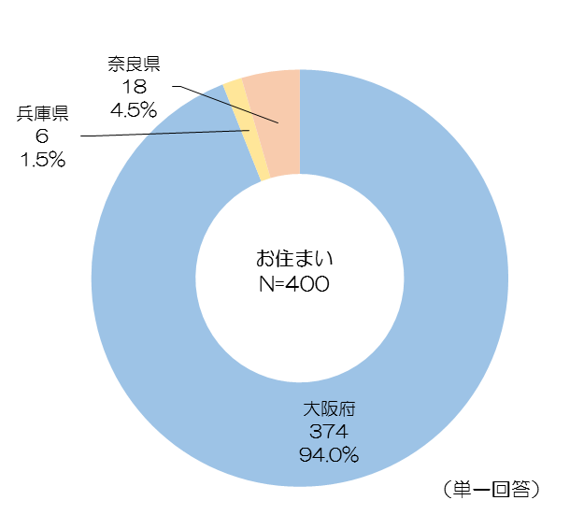

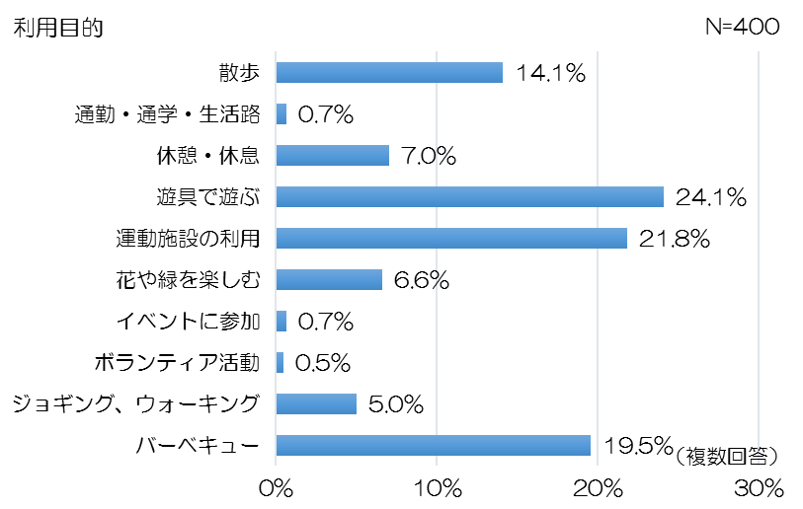

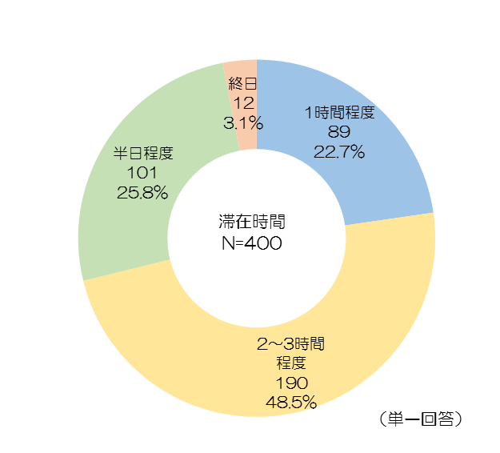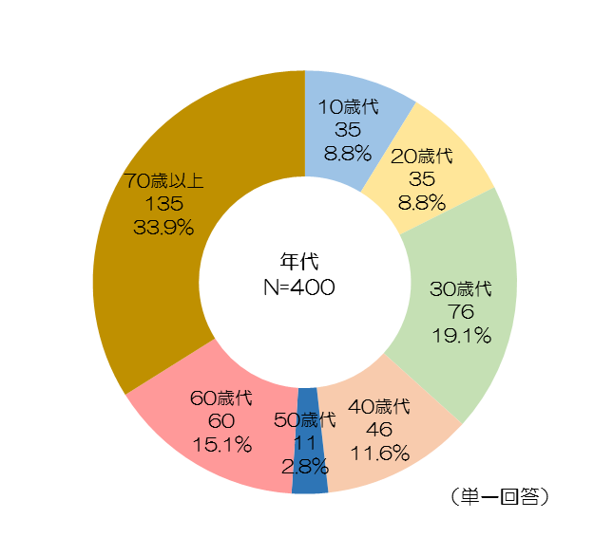

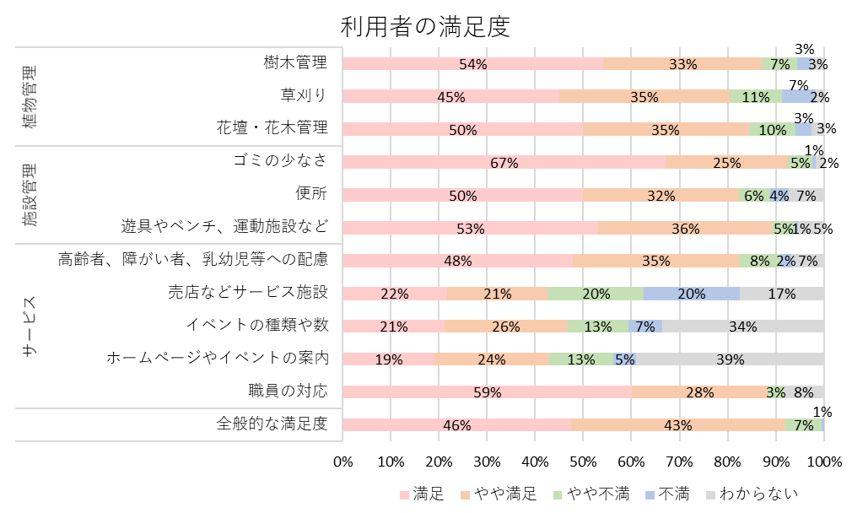

出典：平成30年度府営公園利用者満足度調査

* 公園施設の利用実態の把握

本公園の年間来園者数は、平成22年度及び24年度の27万人がピークとなっている。平成22年度までは増加傾向になったが、近年は横ばい傾向となり、平成30年度は20万人となっている。施設利用では、有料のパークゴルフ場が、年間約1万件以上の利用状況となっている。

・来園者数

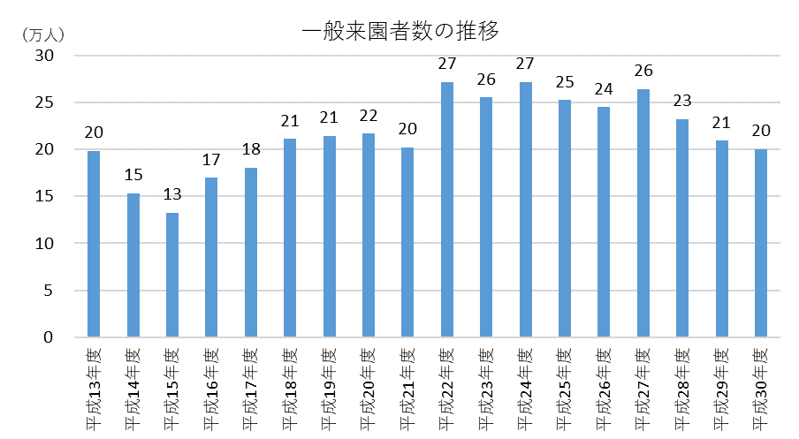

・施設別使用件数・使用率等



* 1. ゾーンの設定
* 各ゾーンの区分とコンセプト

マネジメントプランで設定したゾーンについて、各公園に共通するゾーン区分とコンセプトを以下のように定めた。

※公園によっては一部のゾーンのみ設定している場合がある。

|  |  |
| --- | --- |
| **ゾーン名** | **コンセプト** |
| 自然ゾーン | みどり、花、水等の自然資源に恵まれ、それらの魅力を保全し、活用していくゾーン |
| スポーツゾーン | テニスコート、野球場、球技広場等の各種スポーツの場となり、利用者の心と体の健康を作り出すゾーン |
| 賑わい創出ゾーン | その公園の魅力を活かし、施設やイベントを通じて賑わいを創出するゾーン |
| レクリエーションゾーン | みどりや川辺、海浜といった豊かな自然の中で、多種多様なレクリエーション活動の場となるゾーン |

* ゾーンの設定
* 本公園は、多数の市域にまたがり設置された広大な河川公園となるため、ゾーンは石川沿いに市単位で分割した。
* 藤井寺市域及び柏原市域は、臨時駐車場のある星の広場等、広場が主体となった施設整備がなされており、来園者が比較的多いことから、レクリエーションゾーンと設定した。
* 羽曳野市域のうち、あすか花回廊やあすか歴史の里など歴史にちなんだ整備を行っている北部の区域を、歴史学習を主とする自然ゾーン（歴史学習）と設定した。
* 羽曳野市域のうち、パークゴルフ場や駒ヶ谷駅に面する唯一の堤内地に設置された児童遊戯場などがあり、最も来園者が多いこれら区域を賑わい創出ゾーンと設定した。
* 羽曳野市域の一部と富田林市域の一部からなり、広大なヨシ原を中心とする草地環境のエリアについては、ミゾコウジュやカヤネズミ等の絶滅危惧種をはじめとする石川の生物に配慮した管理を行う区域として、自然ゾーンと設定した。
* 富田林市域の一部と河南町域を含み、西行うたのみち、健康遊具広場等が設置されているエリアについては、広場利用が主体となることから、レクリエーションゾーンと設定した。

